**Ход мероприятия:**

**Ведущий:**

Внимание! Внимание!

Народное гуляние!

Торопись честной народ –

Вас сегодня спортивный праздник ждет.

Мы зовем на праздник всех,

Пусть звучит повсюду смех.

Ребята, сегодня в гости к нам на праздник, придёт очень необычный гость. А чтобы узнать кто это, нужно отгадать загадку

**Ведущий:**

Он красивый, как огонь,

С черными полосками.

Очень грозные клыки

Лапы, когти велики.

**Дети:** Тигренок

**Ведущий**: Правильно, это тигр, а вы готовы встретить его?

**Дети:** Да!

**Ведущий:** Давайте, его позовем!

**Дети:** Тигренок!

(Появляется тигренок!)

**Тигренок:**

Здравствуйте, милые дети!

За вами наблюдаю я.

И честно вам скажу:

Дружнее вас, ребята, я просто не найду.

**Ведущая:**

А пришел тигруля к вам не с пустыми руками, а с волшебным мешком, в котором много спортивных атрибутов. За каждую выполненное задание, он будет дарить вам разноцветные буквы, которые вам пригодятся в конце нашего праздника.

**Ведущий:** Прежде чем начать наши соревнования, Тигруля проведет с вами занимательную разминку.

**Разминка с Тигром.**

**Ведущая:** Развить ловкость и внимание

Помогают соревнования

Начинаем веселые старты

Соревнуются наши команды

Дети строятся в 4 команды.

Тех, кто смелей,

Кто быстрей и храбрей,

Приглашаем в игру

Под названием «хоккей»

**1 -й конкурс «Хоккей»**

Участвуют четыре команды, у первых игроков клюшка и шайба. По сигналу игроки обегают ориентир, ведя шайбу клюшкой. Возвратившись на место, передают эстафету. Выигрывает команда, первой закончившая эстафету.

Молодцы ребята! Получайте первую букву.

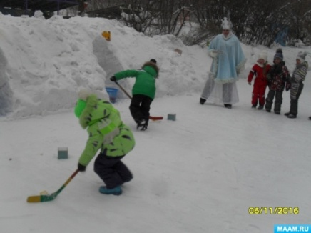

**Ведущая:** Видели мы все не мало,

Но такого не бывало –

Эстафета на метелке

Из сосны или из елки.

**2-й конкурс «На помеле»**

Первый участник, пробежав верхом на метле, вокруг ориентира, передают ее следующему участнику и т. д. Выигрывает команда, первой закончившая эстафету

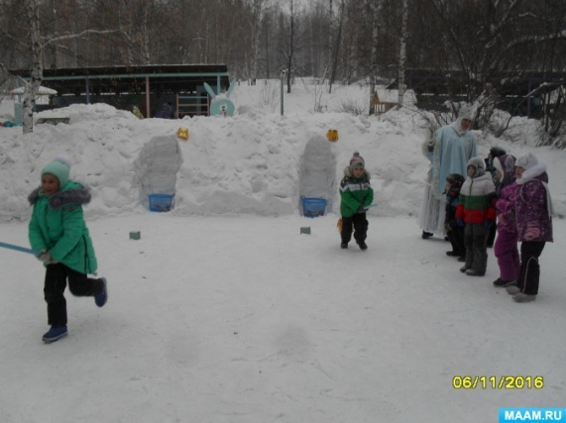

Молодцы ребята! Получайте следующую букву.

А сейчас поиграем в любимую игру Тигренка.

Мешочками в цель побросаем.

**3-й конкурс «Попади в колпак снеговика»**

Первый участник, добегает до ориентира, берет мешочек и старается попасть в ведро, возвращается к своей команде и передает эстафету касанием руки. Выигрывает команда, которая большее количество, раз попала в «колпак»

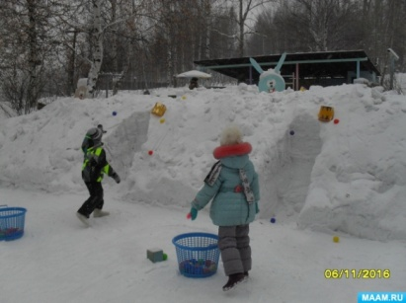

**Ведущая:**

Отлично! Получайте еще по одной букве.

**Ведущая:**

Всё лето стояли, зимы ожидали,

Дождались поры – помчались с горы

**4-й конкурс «Прокати на санках»**

Команды строятся парами, один участник сидит на санках, второй его везет до ориентира, там они меняются местами и возвращаются к своей команде, передают санки следующей паре и т. д. Выигрывает команда, первой закончившая эстафету.

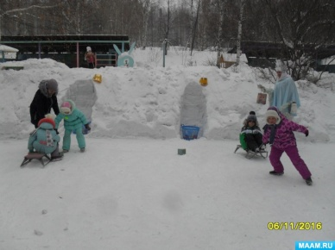

**Ведущая:** Отлично! Получайте еще по одной букве.

**Ведущая:**

Девочки – внимание!

Мальчики – внимание!

Есть для вас еще одно,

Веселое задание.

Ребята, за каждое пройденное задание вы получили буквы. На обратной стороне букв есть числа. Нужно построиться по порядку от 1 до 16. У вас должен получится девиз нашего сегодняшнего праздника.

**Ведущая:**

Молодцы ребята! Справились!

Да, МЫ ВЫБИРАЕМ СПОРТ!!!

**Ведущая:**

Вот и пришла пора прощаться,

В путь-дорожку собираться!

До свидания ребята.